Czwartek -14.05.2020r.
Temat kompleksowy : Muzyka jest wszędzie

1. Instrumenty są różnej wielkości. Wskaż po kolei instrumenty od najmniejszego do największego.
Pokoloruj najmniejszy i największy instrument. Powiedz jak nazywają się instrumenty, które
pokolorowałeś.

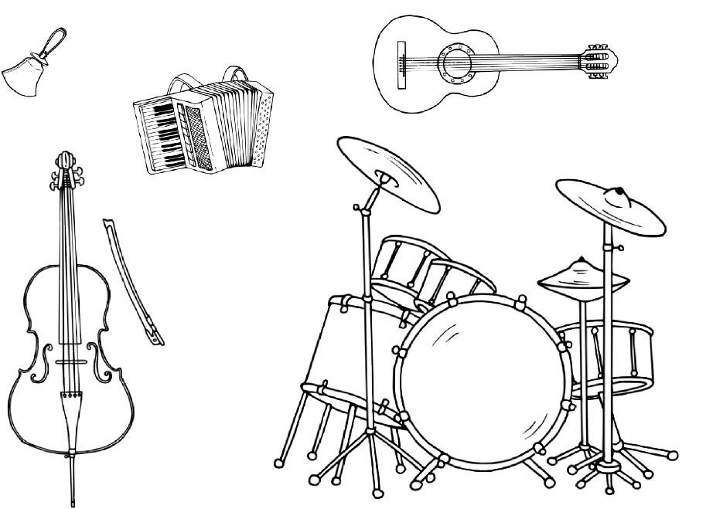

2. Znajdź 5 różnic. Pokoloruj obrazek znajdujący się po lewej stronie.
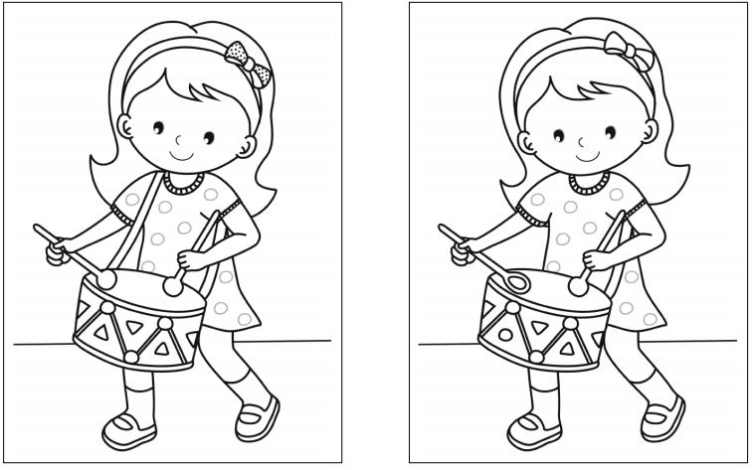
3. Czym różni się fortepian od pianina?
https://www.youtube.com/watch?v=1NpLz_bZfgs&vl=pl
